**Лапец (в предыдущем браке Сушко) Юстына (Łapciowa (Suszkowna) Justyna)**

4 мая 1813 г – венчание с вдовцом Яковом Лапецом с деревни Клинники (НИАБ 136-13-920, лист 19, №5/1813-б (ориг)).

**НИАБ 136-13-920:** Лист 19. **Метрическая запись №5/1813-б (ориг).**

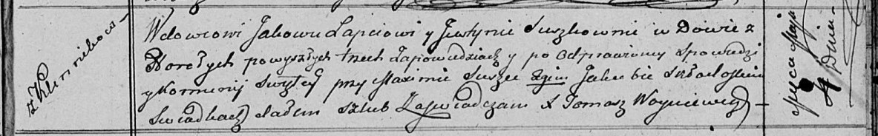

Осовская Покровская церковь. 4 мая 1813 года. Запись о венчании.

Łapac Jakow – жених, вдовец, с деревни Клинники.

Suszkowna Justyna – невеста, вдова, с деревни Горелое.

Suszko Maxim – свидетель.

Skłodoski Jakub – свидетель.

Woyniewicz Tomasz – ксёндз.